1005

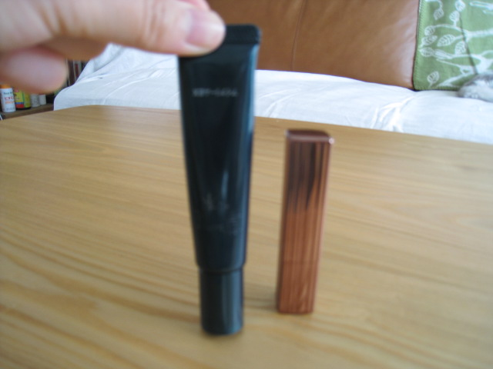
気になる目元、口元に。ポーラの新アイテムで、本気のパーツケアを。

2018.10.05

〈ポーラ〉
プレステージストア事業部
川眞田

（リード）誰かと向かいあったり、話をする時、その人の目元や口元を見つめる人は多いはず。そしていくら肌が美しくても、よく見つめられる箇所にハリがなかったり、乾燥していたら、人から受ける印象は大きく変わりますね。パーツケアに定評のある〈ポーラ〉は、周囲に与えるイメージに目元と口元が大きく関わることに着目。新しいパーツケア用アイテムを発売しました！

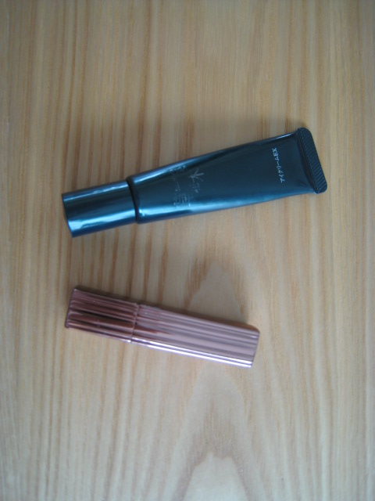
目元と口元は、周囲に好感を持たれるためのカギ！

〈ポーラ〉左から、B.A アイゾーンクリーム(26g)税込19,440円、同リップ バーセラム(3.6g)税込7,344円
〈ポーラ〉は調査の結果、目元は「しっかりとした意志・自信」を持つ印象を、口元は「親しみやすさや幸福感」のある印象を周りに与えることを突き止めました。
この部分をケアすれば、「印象力」が高まり、周囲の人々にグッドイメージを抱いてもらうことができるはず！そこで各パーツの構造を研究し、それぞれの箇所にマッチしたスキンケアケアアイテム「B.A アイゾーンクリーム」と「B.A リップ バーセラム」を開発しました♪

うるおいを行き渡らせて、ハリ感のある目元に♪
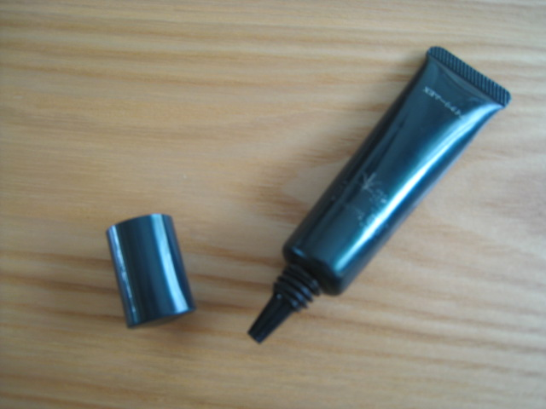

「B.A アイゾーンクリーム」は、オリジナル開発した複合保湿成分CFエキスや、BAコアリキッド(※1)、ゴールデンLP(※1)などを配合したアイクリーム。目元にアプローチしてうるおいを行き渡らせ、ハリ感を与えます♪

のびのいいクリームでマッサージしながら目元ケア♡
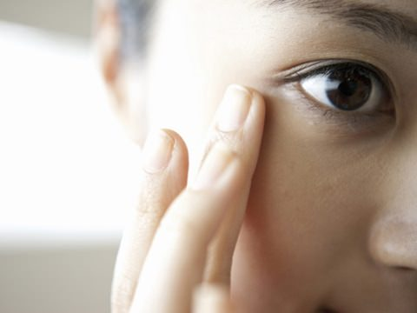

洗顔後、B.Aシリーズのローションや美容液などで肌をケアした後、「B.A アイゾーンクリーム」を投入！チューブから直接、上まぶたと下まぶたに3点ずつテクスチャーを置き、指の腹全体を使って、目頭からこめかみに向かってやさしくのばします。しっとりのびるクリームを引き上げるようになじませたら、こめかみで3秒キープ。お手入れの最後に目頭の下をやさしくプッシュしても。

ハリ感をサポートして人を惹きつける唇に♪
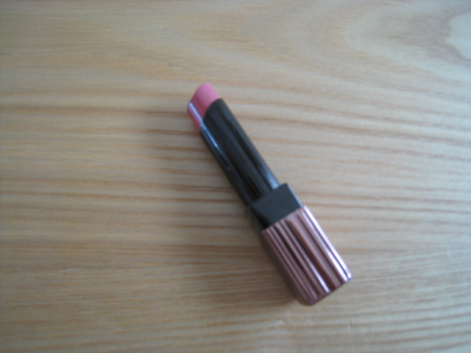

「B.A リップ バーセラム」は、オリジナル複合保湿成分サイクルアップエキス-LやBAコアリキッド-L(※1)などを配合したリップセラム。お手入れしやすいスティックタイプで、うるおいを閉じ込めながら深く浸透させ（※2）、ハリ感のある魅力的な唇に導きます♪

リップクリーム感覚のいつでもケアで、うるおいキープ！
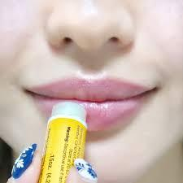

使い心地もしっとり、なめらか。唇の上でやさしくほどけたセラムがなじみ、厚みのある保湿膜で口元をしっかり包み込んでくれます。リップカラーの下地としても利用できますよ♡
また朝晩のスキンケアにはもちろん、ポーチの中に忍ばせて、日中リップクリームのように使うのも◎。乾燥が気になるこれから季節、いつもぷるんとうるおった唇をキープできますよ♪

コミュニケーションにも大きく関わる目元＆口元。本気のパーツケアを始めて、みんなを惹きつける「印象美人」になっちゃいましょう♡

※1 ポーラオリジナル成分
※2 角層なで

